|  |  |
| --- | --- |
| **1C** | **Chapitre 1 : Probabilités**  **Séance 1 – Calculer la probabilité d’un évènement** |

**Activité 1 – Enquête statistique**

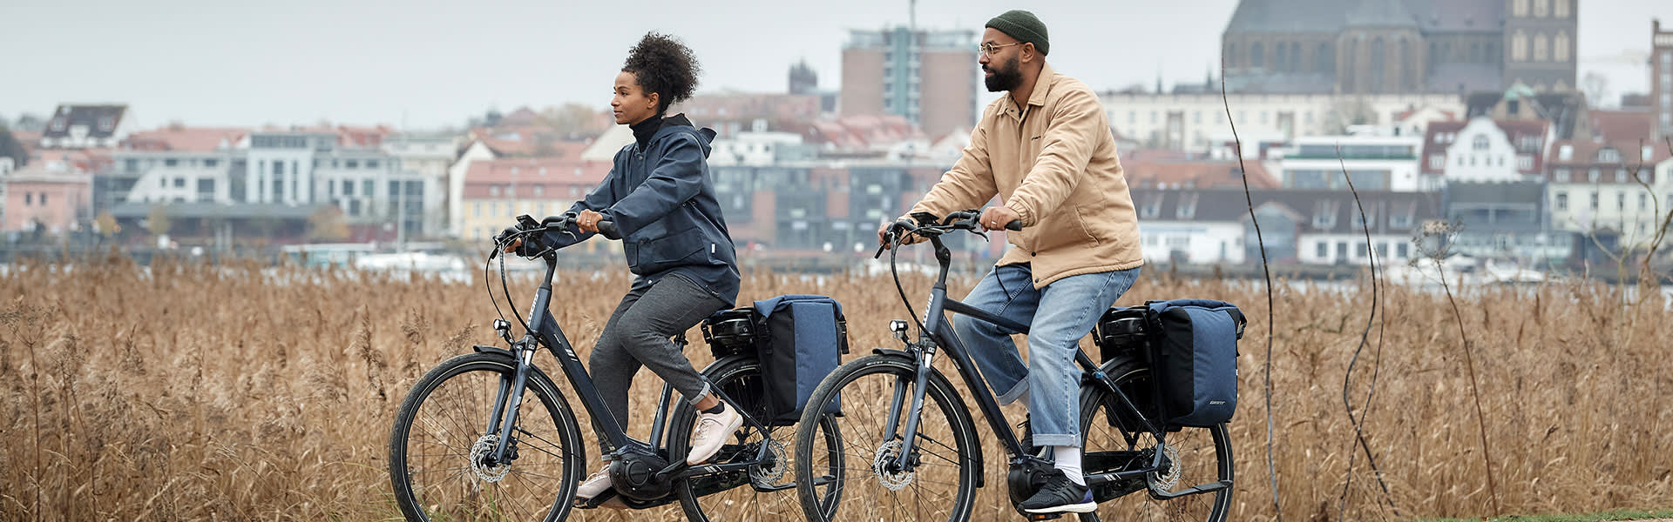

Une entreprise veut mettre en place une mesure incitant à des déplacements plus respectueux de l’environnement. Elle a interrogé ses 210 employés sur leur moyen de transport pour venir au travail. Pour prendre la décision d’instaurer une telle mesure, il faudrait que moins de 50% des employés habitant à moins de 5 km utilisent un autre mode de transport que la voiture.

Les données sont regroupées ci-dessous

|  |  |  |  |
| --- | --- | --- | --- |
|  | Distance < 5 km (H) | Distance > 5 km | **Total** |
| Transport en commun (C) | 31 | 32 | 63 |
| Voiture (V) | 40 | 76 | 116 |
| Deux-roues | 16 | 7 | 23 |
| A pied | 7 | 1 | 8 |
| **Total** | 94 | 116 | 210 |

On considère les évènements suivants :

V : « La personne utilise sa voiture »

H : « La personne habite à moins de 5 km »

C : « La personne utilise les transports en commun »

1. Calculer $P(H)$, $P(C)$ et $P(V)$
2. On appelle $V∪C$ l’évènement « La personne utilise sa voiture OU les transports en commun. Calculer $P(V∪C)$
3. On désigne par $\overline{V}$ l’évènement contraire de V. Calculer $P(\overline{V})$
4. Quelle relation peut-on écrire entre $P(V)$ et $P(\overline{V})$ ?
5. On note $V∩H$ l’évènement « Utilise sa voiture et habite à moins de 5 km ».

Calculer $P (V∩H$), $P (V∩C) et P (\overline{V}∩H$)

1. Répondez à la problématique.

|  |
| --- |
| **Cours – Les probabilités**   1. **Expérience aléatoire**   On appelle expérience aléatoire, une expérience dont on connait d’avance les résultats possibles, sans savoir lequel va se produire avant l’expérience réalisée  *Exemple : Interroger quelqu’un sur son moyen de transport pour venir au travail*   1. **Issues**   Les résultats possibles de l’expérience sont appelés des issues. L’ensemble des issues est appelé Univers et a pour symbole $Ω$ *Exemple : Venir en vélo, Venir en voiture sont 2 issues possibles de l’expérience précédente.*   1. **Evènement**   On appelle évènement toute partie de l’univers $Ω$ *Exemple : Venir à vélo, Venir en engin motorisé, Venir dans un véhicule à quatres roues …*  DIAGRAMME DE VENN - Cours particuliers de maths à Lille  On peut combiner plusieurs évènement afin d’en créer de nouveaux à l’aide des ponts logiques ET (∩) , OU (∪) et NON ()  *Exemple : V : Venir à Vélo, H : habiter à moins de 5 km*  *V ∩ H : Venir à vélo et habiter à moins de 5 km $\overline{V}$*  *: Ne pas venir à Vélo*  Remarque : $P\left(A\right)+P\left(\overline{A}\right)=1$ Diagramme de Venn   1. **Probabilité**   On peut calculer la probabilité d’un évènement à l’aide de la formule : $$P(A) = \frac{cas favorables à A}{cas possibles}$$ *Exemple : Si 116 employés sur 210 prennent leur voiture, alors p(V) = $\frac{116}{210}$ = 0,553 = 55,3 %* |



**Exercices d’entrainement :**

1. Dans un salon de coiffure, la probabilité que Sonia rate une coupe est de 0,02. Calculer la probabilité qu’elle la réussisse.
2. Un salon de coiffure propose différents produits à la vente. Voici le tableau de répartition des achats :

|  |  |  |  |
| --- | --- | --- | --- |
|  | **Produits coiffants** | **Soins** | **Appareils** |
| **Espèces** | 24 | 16 | 0 |
| **Carte Bancaire** | 60 | 12 | 8 |

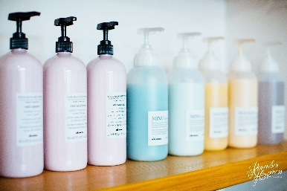

On choisit un client parmi les 120 clients du jour.

1. Calculer la probabilité qu’il ait acheté un appareil
2. Calculer la probabilité qu’il ait payé en espèces
3. Calculer la probabilité qu’il ait acheté un produit coiffant et qu’il ait payé en carte bancaire

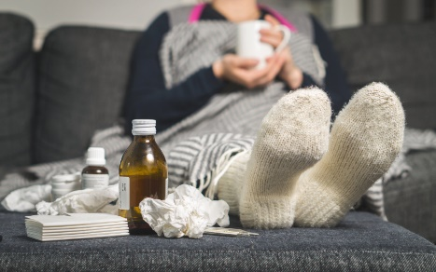

|  |  |
| --- | --- |
| **1C** | **Séance 2 – Intersection et Réunion d’évènements** |

****L’hiver dernier, un lycée de 1200 élèves a fortement été touché par une épidémie de grippe et de bronchite. Parmi les 300 élèves fumeurs, 25 élèves ont contracté une grippe, 90 ont contracté une bronchite et 15 ont subi les 2 infections. Parmi les élèves non-fumeurs, seulement 8% des élèves ont contracté au moins l’une des deux infections.

Parmi les élèves fumeurs, on note les évènements suivants :

B : « Elève atteint d’une bronchite »

G : « Elève atteint d’’une grippe »

**Peut-on penser que fumer a été un facteur aggravant dans le fait de contracter au moins l’une ou l’autre des infections ?**

1. Représenter la situation à l’aide d’un diagramme de Venn comprenant 3 espaces : Les fumeurs, les élèves atteints de bronchite et ceux atteints de grippe
2. Complétez le tableau suivant

|  |  |  |  |
| --- | --- | --- | --- |
|  | A contracté une Bronchite | N’a pas contracté une Bronchite | Total |
| A contracté la grippe |  |  |  |
| N’a pas contracté la grippe |  |  |  |
| Total | 90 |  | 300 |

1. Calculer $P(B)$, $P(G)$ et $P(B∩G)$ et $P(B∪G)$
2. Répondez à la problématique



|  |
| --- |
| **Cours – Calculer la probabilité de réunion**  La probabilité de réunion de deux évènements est donnée par la formule $$P(A∪B) = P(A) + P(B) - P(A∩B)$$ |



**Exercice d’entrainement :**

1. On considère deux évènements A et B tels que P(A) = 0,45, P(B) = 0,35 et P(A $∩$ B) = 0,15. Calculer .
2. ****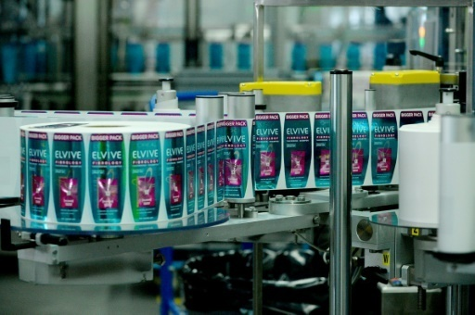 Une usine a fait l’acquisition d’une nouvelle chaine d’embouteillage de shampoings qui remplit principalement deux fonctions : l’étiquetage et le bouchage. Afin de vérifier la conformité de la machine, 1500 flacons sont prélevés. On constate :

* 45 flacons mal bouchées
* 68 flacons mal étiquetés
* 9 flacons mal bouchés et mal étiquetés.

1. Compléter le tableau suivant

|  |  |  |  |
| --- | --- | --- | --- |
|  | Mal bouchées | Bien bouchées | Total |
| Mal étiquetées |  |  |  |
| Bien étiquetées |  |  |  |
| Total |  |  | 1500 |

1. Calculer la probabilité qu’une bouteille soit mal bouchée
2. Calculer la probabilité qu’une bouteille soit mal étiquetée
3. Calculer la probabilité qu’une bouteille soit seulement mal bouchée
4. Calculer la probabilité qu’une bouteille présente au moins un des deux défauts

|  |
| --- |
| **Séance 3 – Approfondissements** |

**Exercice 1**

Vous êtes chargée d’une étude sur la demi-pension du lycée Baudelaire, comportant 890 élèves.

Mme Policarpo vous a donné seulement trois informations :

* 120 élèves du lycée sont âgés de plus de 18 ans.
* 48 % des élèves du lycée sont externes.
* 16 % des élèves du lycée sont majeurs et externes.

Elle voudrait savoir notamment combien y a-t-il d’élèves mineurs ou demi-pensionnaire.

1. Complétez le tableau suivant en faisant apparaitre les détails de calculs :

|  |  |  |  |
| --- | --- | --- | --- |
|  | **Majeurs** | **Mineurs** | **Total** |
| **Demi-pensionnaires** |  |  |  |
| **Externes** |  |  |  |
| **Total** |  |  |  |

1. Comment écrire sous forme probabiliste l’évènement « L’élève est mineur ou interne »
2. Calculer la probabilité qu’un élève soit mineur ou interne



|  |  |  |  |  |  |
| --- | --- | --- | --- | --- | --- |
|  | | **Défaut** **d’écran** | | |  |
| **Défaut de clavier** |  | Aucun | Pixels | Rayures | **Total** |
| Aucun | | 360 | 38 | 2 |  |
| Touches | | 90 | 5 | 5 |  |
| **Total** | | 450 | 43 | 7 |  |

**Exercice 2**

Lors d’un contrôle effectué sur un lot d’ordinateurs d’occasion, plusieurs défauts ont été constatés. Le tableau des effectifs est le suivant :

1. Quel est le nombre total d’ordinateurs ?
2. Quelle est la probabilité qu’un ordinateur n’ait aucun défaut ?
3. Quelle est la probabilité qu’un ordinateur ait au moins un défaut ?
4. Quelle est la probabilité qu’un ordinateur ait un problème de clavier ou de rayures ?